Bataille Navale

Table des matières
1 Analyse préliminaire 2
1.1 Introduction 2
1.2 Objectifs 2
1.3 Planification initiale 2
2 Analyse / Conception 6
2.1.1 Modèle conceptuel de donnée 6
2.1.2 Cas d’utilisation et scénarios 7
2.1.3 Maquettes 9
2.2 Stratégie de test 11
2.3 Planification 11
3 Conception 12
3.1 Dossier de conception 12
3.2 Historique 12
4 Réalisation 12
4.1 Dossier de réalisation 12
4.2 Description des tests effectués 12
4.3 Erreurs restantes 13
4.4 Liste des documents fournis 13
5 Conclusions 13
6 Annexes 14
6.1 Sources – Bibliographie 14
6.2 Journal de travail 15

Analyse préliminaire

Introduction

Dans le cadre des cours MA-20 et ICT-431, que j’ai suivis au Centre Professionnel du Nord Vaudois au cours de l’année 2019-2020, à Sainte-Croix, sous les directives de monsieur Loïc Viret, j’ai programmé un jeu de bataille navale avec le langage de programmation C (cours MA-20) et j’ai appris à documenter un projet
(cours ICT-431).
J’ai utilisé le logiciel CLion de JetBrains pour la partie programmation. Les schémas de données et les maquettes sont réalisés avec draw.io. La planification des tâches et le rendu de mes documents à M. Viret ont été effectué via la plateforme GitHub.

Objectifs

L’objectif principal de ce projet est de réaliser un programme en C et d’étoffer mes connaissances dans ce domaine ainsi que de planifier, gérer et documenter un projet de A à Z.
Mon programme devra respecter les règles communes d’une bataille navale traditionnelle et proposera les fonctionnalités suivantes :

- Jouer une partie de bataille navale
- Afficher les règles du jeu
- S’authentifier
- Loguer les faits importants
- Charger une grille de jeu aléatoirement (conçue au préalable)
- Afficher un historique des scores

Planification initiale

Dans un premier temps, j’ai dû prendre connaissance du cahier des charges. J’ai par la suite défini les cas d’utilisation et les différents scénarios, puis réalisé le modèle conceptuel de données, ainsi que la maquette du projet.
En ce qui concerne la partie programmation, j’ai commencé par implémenter le menu de mon application. Ensuite, je suis passé à la page qui présente les règles. Pour finir, j’ai préparé le jeu en lui-même en trois sections :
- Le placement des bateaux
- Le choix des coordonnées de tir
- L’affichage de la grille
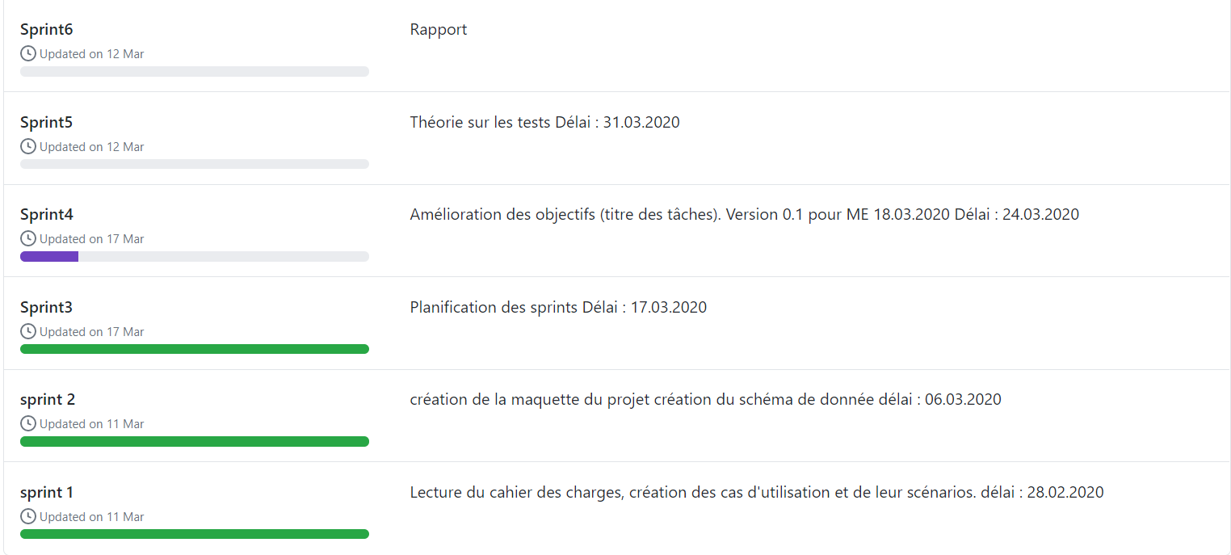
Figure 1: Planification
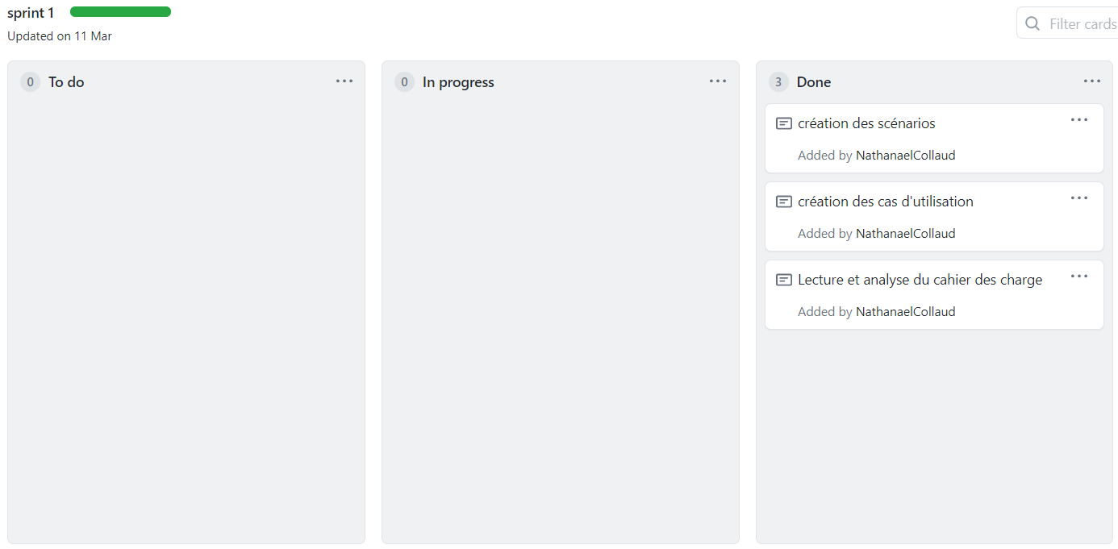
Figure 2 : sprint 1 détaillé
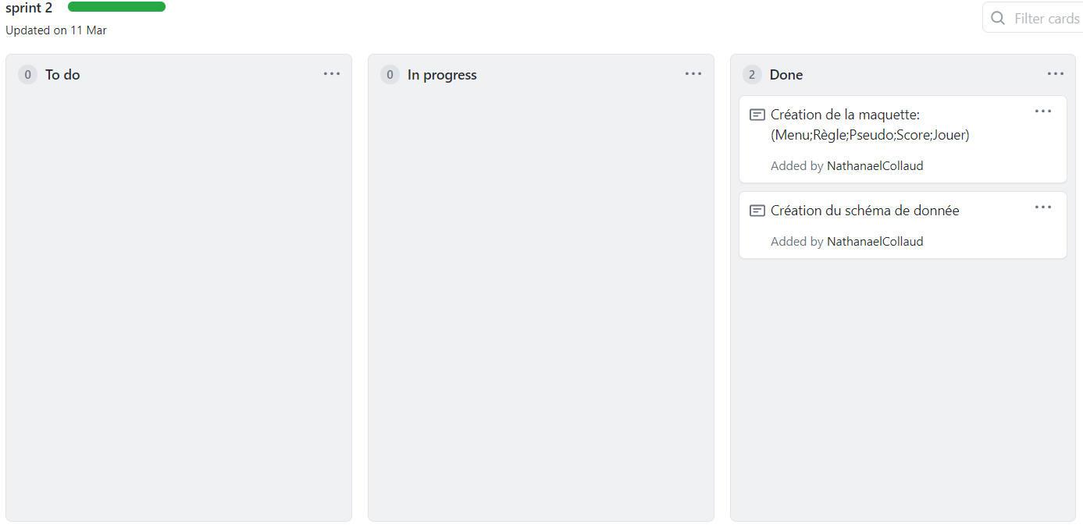
Figure 3 : sprint 2 détaillé
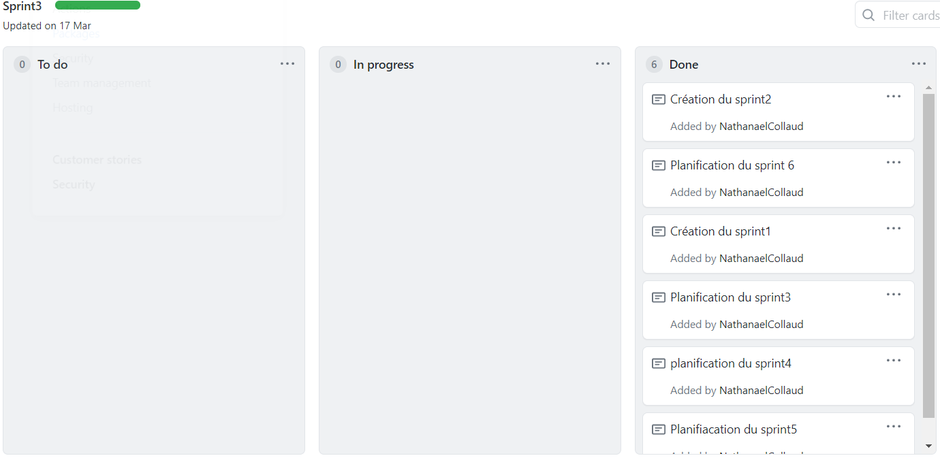
Figure 4: sprint 3 détaillé
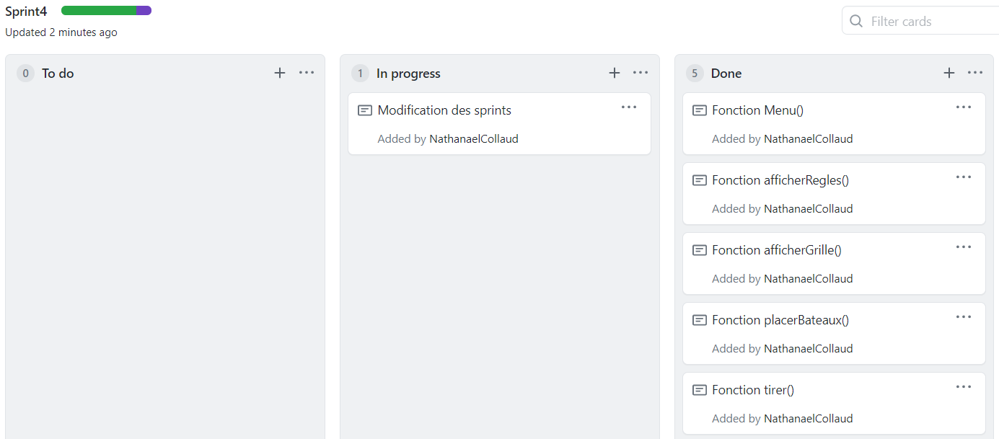
Figure 5: sprint 4 détaillé
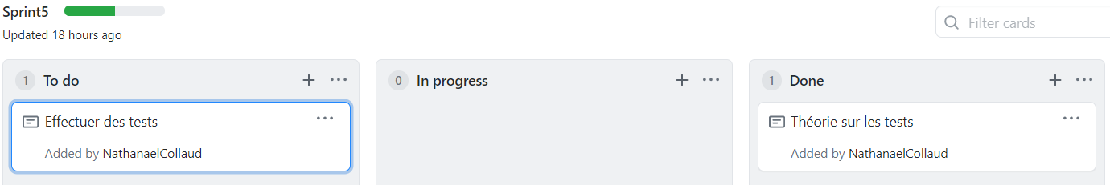
Figure 6: sprint 5 détaillé
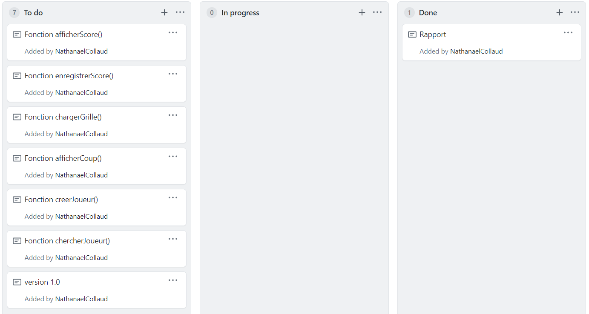
Figure 7: sprint 6 détaillé

Analyse / Conception

Modèle conceptuel de donnée

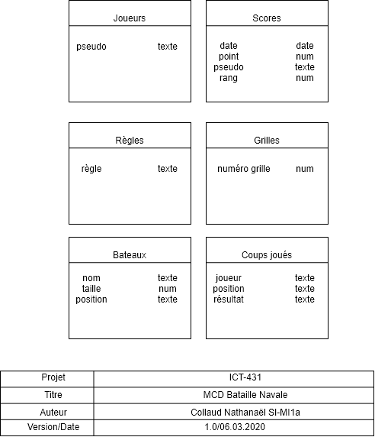
Figure 8 : MCD

Cas d’utilisation et scénarios

Cas d’utilisation
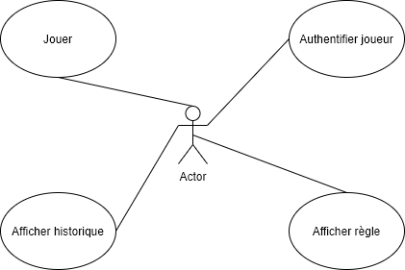

Scénarios
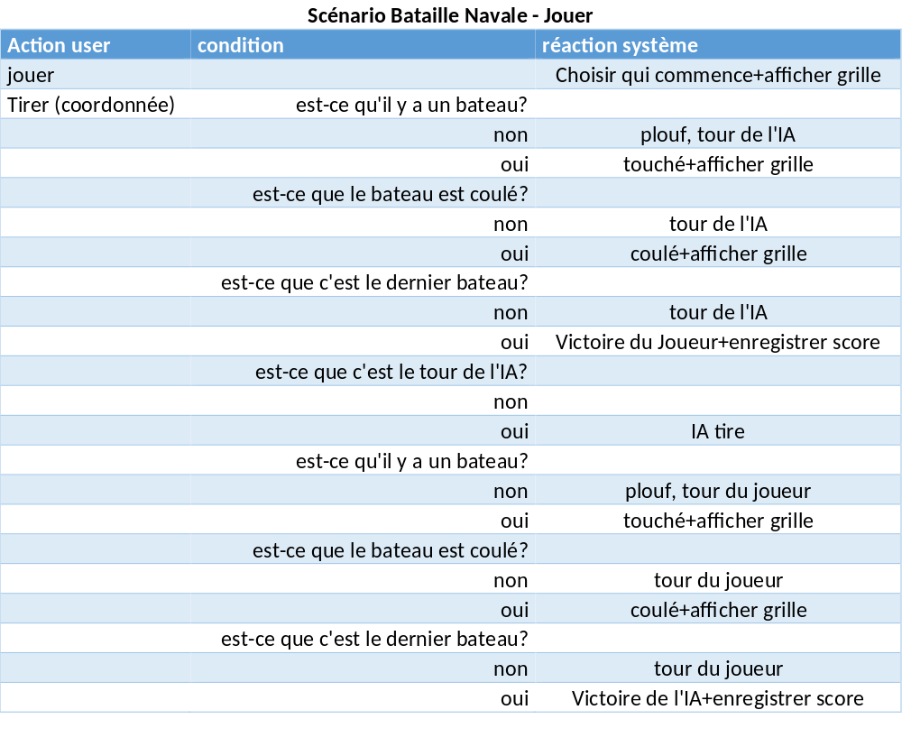
Figure 9 : Scénario Jouer
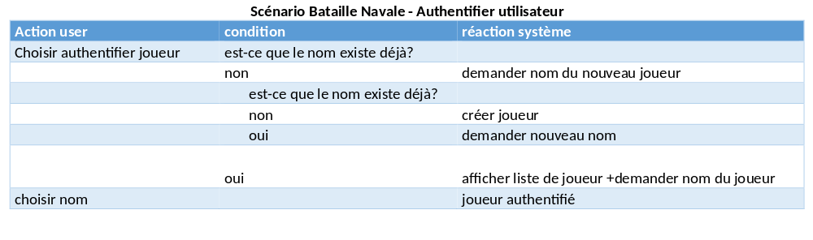
Figure 10 : Scénario Authentification

Scénario Bataille Navale - Afficher les règles
Action user | condition | réaction système
Demande d'afficher les règles |  | afficher les règles
Figure 11: Scénario Règles
Scénario Bataille Navale - Afficher Historique
Action user | condition | réaction système
choisir afficher historique | est-ce qu'il y a un historique?
 | oui | afficher historique
 | non | afficher il n'y a pas d'historique

Figure 12 : Scénario Historique

Maquettes

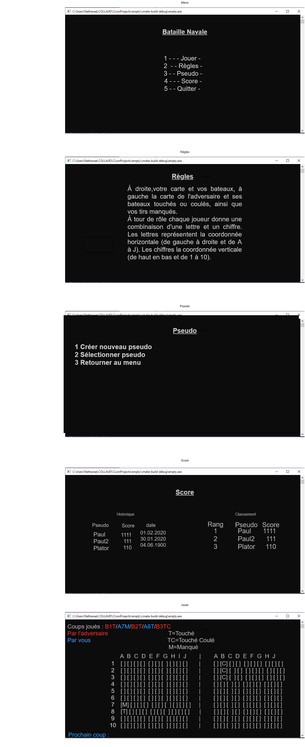

Stratégie de test

Je vais effectuer les tests en partie en mode console et d’autre part avec le compilateur de CLion. La majeure partie des tests que je ferai porterons sur les données entrées par l’utilisateur (majuscule/minuscule, nombre, caractères spéciaux…).
Chaque fonction sera testée dans trois cas distincts :
- Après les avoir programmées
- Après les avoir implémentées, si leurs données interagissent avec une autre fonction
- Lors du test final ou tout le programme sera testé une dernière fois

Planification

- Sprint 1 : du 26.02.2020 au 29.02.2020
- Lecture du cahier des charges
- Schémas des cas d’utilisation
- Scénarios
- Sprint 2 : du 30.02.2020 au 06.03.2020
- Schéma de données (MCD)
- Maquettes
- Préparation du répertoire GitHub
- Sprint 3 : du 07.03.2020 au 17.03.2020
- Première écriture des sprints
- Programmation de l’affichage du menu
- Programmation de l’affichage des règles
- Sprint 4 : du 18.03.2020 au 24.03.2020
- Révision des sprints au format « SMART »
- Implémentation de la section « jouer »
- Rendu de la version 0.1 pour le 18.03.2020
- Sprint 5 : du 25.02.2020 au 31.03.2020
- Théorie sur les tests
- Stratégie de test
- Tests
- Sprint 6 : du 01.04.2020 au 07.04.2020
- Finalisation de la version 1.0
- Finition du dossier de projet
- Rendu de la version 1.0 pour le 08.04.2020 (dossier de projet reporté au 25.06.2020)

Conception

Dossier de conception

- Matériel utilisé :
  - Ordinateurs (personnel et celui du CPNV)
  - Software :
    - Windows 10
    - Clion
    - Draw.io
    - Suite office de microsoft
  - Répertoire GitHub

Historique
J’ai dû revoir mes ambitions à la baisse car la première maquette que j’avais réalisée se serait avérée impossible à coder en
C (à mon niveau en tout cas).

Réalisation

Dossier de réalisation

Mon programme est disponible sur GitHub à cette adresse :
https://github.com/NathanaelCollaud/Bataille-Navale/tree/master/Bataille-Navale-Collaud_Nathanael
C’est un projet CLion composé :
- D’un dossier .idea (propre à CLion)
- Un dossier cmake-build-debug, qui contient (entre autres) le .exe pour lancer le programme en mode console
- Un fichier CMakeLists.txt (propre à CLion)
- Un fichier main.c qui contient l’entièreté du code
J’ai utilisé les librairies suivantes :
- Stdio.h
- Windows.h
- Math.h

Description des tests effectués
Les tests concernant le menu sont OK, le menu s’affiche correctement et l’utilisateur est prévenu s’il entre une donnée invalide et dois refaire un choix. (Console + compilateur)
La fonctionnalité pour afficher les règles du jeu est OK, les règles s’affichent correctement et on peut revenir au menu en appuyant sur une touche, on peut revenir aux règles autant de fois que désiré. (Console + compilateur)
La fonction quitter() est OK, elle ferme le jeu même après avoir consulté les règles ou jouer une partie. (Console + compilateur)
En ce qui concerne la fonction jouer() et ses composantes, on peut jouer une partie entière, mais l’affichage dans le compilateur n’est pas celui espéré, ce qui reste un moindre problème puisque l’application est prévue pour être lancée avec la console (Console OK, tant que la fenêtre de la console n’est pas réduite à une taille inférieur à la grille). De plus les données introduites par l’utilisateur ne sont pas contrôlées (Console + compilateur, voir 4.3).

Les tests concernant la réactivité et les performances n’ont pas été effectué.

Erreurs restantes

Lorsque le joueur tire plusieurs fois sur le même bateau, il finit par remporter la partie. Il faut que j’indique dans ma grille de bateaux si une case a déjà été touchée ou non.

Si le joueur entre une lettre minuscule, le tir ne tombe pas au bon endroit, idem s’il entre les coordonnées dans le mauvais ordre ou s’il entre un caractère spécial. Pour résoudre ce problème, j’envisage deux solutions :
- Soit j’indique à l’utilisateur qu’il a entré une donnée erronée
- Soit je convertis les minuscules en majuscules et j’inverse les coordonnées si elles sont à l’envers (ce qui ne corrigera pas le problème lié aux caractères spéciaux).

Ces erreurs ne sont pas traitées par le programme, ce qui signifie qu’un joueur peut jouer sans se rendre compte qu’elles ont eu lieu, c’est par conséquent un problème qui doit également être réglé.

Liste des documents fournis

- le rapport de projet
- lien pour accéder au répertoire GitHub (transmis dans le mail de rendu)

Conclusions

Les objectifs 1 et 2 (voir en page 2) ont été atteint sans trop de difficulté. Cependant en raison de la crise sanitaire que nous traversons et des problèmes d’affichage des interfaces de CLion et Word, je n’ai pas fourni toute l’énergie que j’aurais espéré donner à un tel projet. C’est pourquoi les points 3 à 6 n’ont pas été atteint.

J’ai encore beaucoup de progrès à faire en matière de « non-procrastination », ce qui sera un point décisif pour la suite de ma formation. À l’avenir, je devrai également faire attention à garder l’objectif que l’on m’a donné en tête et m’assurer de l’avoir atteint avant d’ajouter du contenu optionnel.

Malgré ces quelques points négatifs, j’ai appris à gérer et documenter un projet de programmation et, même si cette partie de ma formation me plaît moins, j’ai pris conscience de l’importance de bien documenter un projet au fur et à mesure (notamment en rédigeant ce document).

En ce qui concerne la programmation, j’ai trouvé très intéressant de travailler sur une bataille navale de manière autonome, c’est un bon moyen pour découvrir le langage C. Un autre point positif que j’ai pu observer, c’est que grâce à la vaste liberté de choix qui nous a été offerte, chacun a pu mettre sa touche personnelle à son projet.

Mon programme n’étant pas terminé, il reste beaucoup d’amélioration à y apporter tel que d’ajouter les fonctionnalités qui étaient demandées (loguer les fait, s’authentifier, score) ainsi que celles que j’avais prévues en plus (multi-joueurs, IA).

Annexes

Sources – Bibliographie
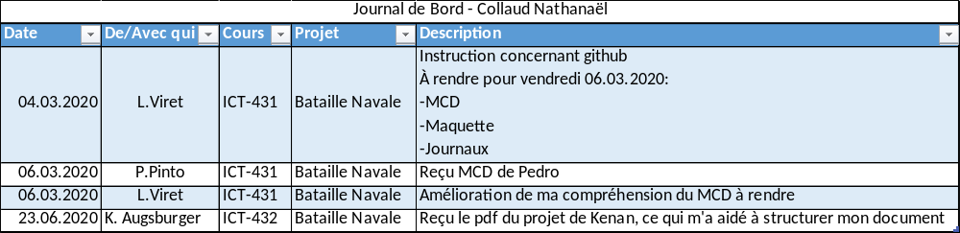
Figure 13 : Journal de bord

J’ai également visité les sites suivants à plusieurs reprises :
https://openclassrooms.com/fr/courses/19980-apprenez-a-programmer-en-c
(site très bien géré avec beaucoup d’informations très utiles, explications claires et pédagogiques)
https://c.developpez.com/cours/poly-c/
https://zestedesavoir.com/tutoriels/755/le-langage-c-1/1043_aggregats-memoire-et-fichiers/4283_les-chaines-de-caracteres/%20 (pour traiter des chaines de caractères en C)

Je remercie également messieurs P.Pinto et K.Augsburger pour les documents qu’ils m’ont donnés, cela m’a fortement aidé à comprendre quelle structure je devais donner à mes documents, ainsi que M. L.Viret pour la gestion de son cours et sa disponibilité pendant toute la durée du projet.

Journal de travail
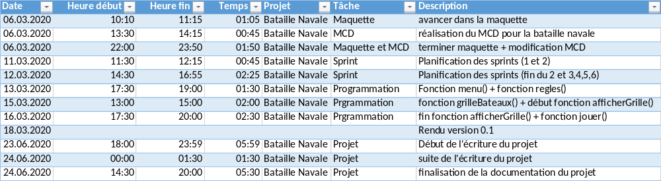

Collaud Nathanaël
Apprenti au CPNV de Ste-Croix
Classe : SI-CMI1a

